Universitas Medan Area Menggelar Wisuda Sarjana & Pascasarjana Periode I Tahun 2018
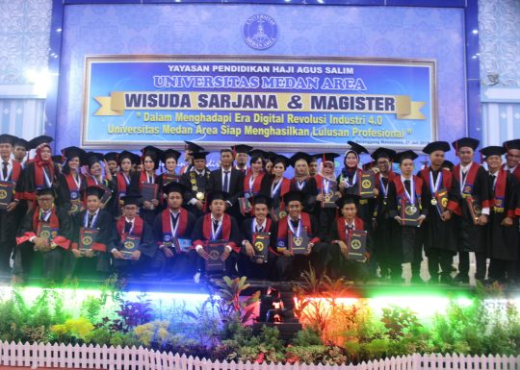
Universitas Medan Area menggelar upacara wisuda Sarjana dan Pascasarjana periode I Tahun 2018. Ucapan selamat diucapkan oleh rektor Prof. Dr. Dadan Ramdan, M.Eng, M.Sc kepada para wisudawan/ti sarjana dan pascasarjana yang telah berhasil menyelesaikan studi nya di Universitas Medan Area (UMA).
Hal itu terungkap dalam sambutan Rektor UMA Rektor UMA, Prof. Dr. Dadan Ramdan, M.Eng, M.Sc, pada wisuda periode I tahun 2018 di Gelanggang Mahasiswa Kampus I UMA, Jalan Kolam, Medan Estate,Sabtu (21/7).
Wisuda yang dilantik itu berjumlah 564 orang berasal dari sarjana (S1) dan magister (S2).
Lebih lanjut Prof. Dadan mengatakan, sejalan dengan komitmen UMA meningkatkan lulusan profesional era digital revolusi industri 4.0, pihaknya terus mempercepat peningkatan mutu pendidikan melalui penjaminan mutu internal secara online (AOC).
“Diharapkan UMA dapat menghasilkan alumni yang memiliki kompetensi yang dapat berkiprah di berbagai sektor pembangunan. UMA secara konsisten dan terus menerus berupaya mengawal jalannya sebuah proses pendidikan yang sesuai dengan Standar Nasional Pendidikan Tinggi (SN Dikti),” ungkap Prof. Dadan.
Menurutnya, pada era globalisasi ini yang diperlukan bukan hanya keahlian, tetapi juga keberanian, keterampilan, kearifan dan integritas kepribadian. Di era ini pula telah terjadi pergeseran nilai-nilai sosial dalam masyarakat, karenanya pendidikan etika dan akhlak hendaknya menjadi perhatian khusus.
“Ilmu pengetahuan dan keterampilan yang dimiliki tanpa dibarengi dengan etika akan dapat menghancurkan eksistensi umat manusia. Di sinilah relevansi UMA dengan visinya menghasilkan sumber daya manusia (SDM) yang inovatif, berkepribadian dan mandiri. Alumni yang dihasilkan diharapkan mampu berpikir inovatif, bermoral dan akhlak mulia serta memiliki kemandirian,” katanya.
Prof. Dadan juga menyebutkan, intelektual yang inovatif dan berakhlak dicitrakan sebagai intelektual yang bertakwa, di mana seluruh aktivitas kesehariannya dipandang sebagai ibadah kepada Tuhan. “Dalam kegiatan keilmuan dan teknologi tentunya ia tidak melepaskan diri dari sistem tata nilai dan etika,” jelasnya.
Sebanyak 564 lulusan UMA yang diwisuda tersebut terdiri dari program sarjana berjumlah 390 orang yang berasal dari Fakultas Teknik, Pertanian, Ekonomi, Hukum, Ilmu Sosial dan Ilmu Politik, Psikologi dan Fakultas Biologi.
Sedangkan program magister berjumlah 174 orang, terdiri dari program studi (Prodi) Magister Administrasi Publik, Magister Pertanian, Magister Ilmu Hukum dan Magister Psikologi.
“Dengan demikian sampai saat ini UMA telah memiliki alumni 25.428 orang,” paparnya.
www.uma.ac.id

